Проект

Пресс-релиз
Калининградским институтом развития образования, Институтом образования НИУ «Высшая школа экономики» и Корпорацией «Российский учебник» реализуется пилотный проект по анализу качества образования на школьном уровне в Калининградской области.

Цель проекта - определение текущего уровня развития школьного образования Калининградской области и разработка рекомендаций по его повышению. Цели и задачи данного проекта соответствуют целям и задачам майских указов Президента России и Национального проекта «Образование», согласно которым повышение качества общего образования является одним из приоритетов развития системы образования.

Методология проводимого исследования разработана специалистами НИУ «Высшая школа экономики» и Корпорацией «Российский учебник», а также учитывает методологии ведущих международных исследований качества школьного образования. Калининградская область станет первым регионом России, в котором будет реализован подобный проект.

На первом этапе проекта происходит сбор данных о различных параметрах качества образования в регионе. Проводятся анализ документов, регламентирующих развитие образования, интервью с ключевыми должностными лицами в сфере образования, сбор статистики. Кроме того, во всех школах региона осуществляется масштабное анкетирование директоров, педагогов, родителей и самих учеников.

Обработка полученных данных осуществляется по разработанной методике с использованием методов математической статистики. В процессе анализа используются 8 индексов, отражающих различные аспекты качества образования на школьном уровне: социально-экономический контекст, образовательную политику, школьные ресурсы, дополнительные возможности для учеников, качество управления, школьный климат и дисциплину, возможности для профессионального развития педагогов.

В ходе анализа будут выявлены сильные стороны, проблемы и возможные «точки роста» качества школьного образования в Калининградской области.

Измерения качества образования в соответствии с методологией исследования
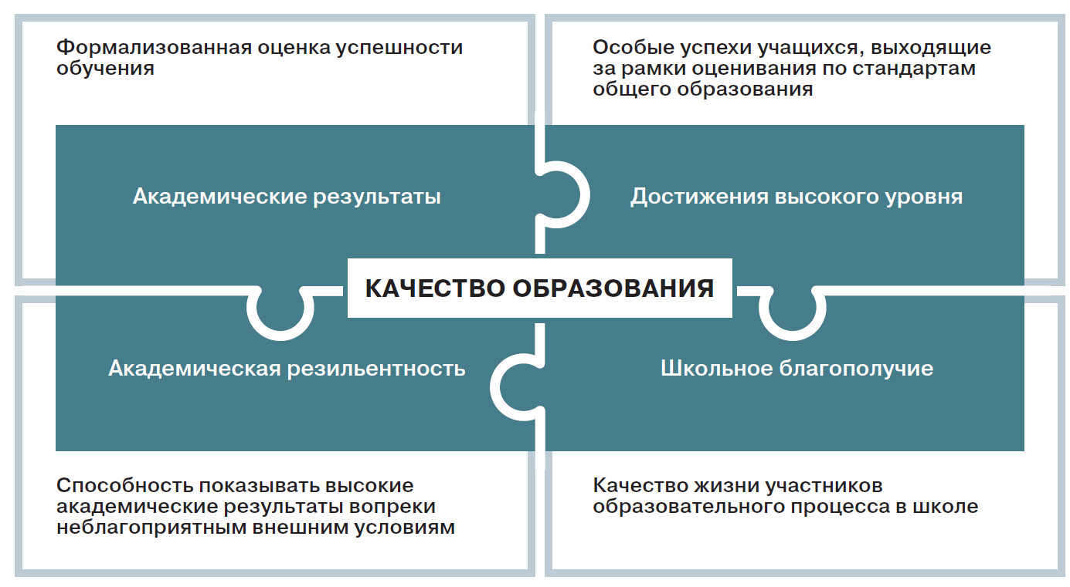

Контактные данные регионального координатора Исследования – проректор Калининградского областного института развития образования Евдокимовой Людмилы Анатольевны: (4012) 578-308; l.evdokimova@koiro.edu.ru

